Sauté de veau basse température
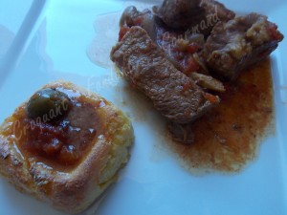 Pour 8 Croquants-Gourmands
- 1,400 kg d'épaule de veau
- 2 càs de farine
- huile d'olive
- 2 gros oignons
- 2 gousses d'ail
- 500 g de petits champignons de Paris
- 2 boîtes de cubes de tomate (2 x 400g)
- 30 olives vertes
- 1 bouquet garni (thym, laurier, persil)
- sel & poivre du moulin
1 cocotte allant au four avec son couvercle
Préchauffage du four à 120°C (Chaleur convection naturelle)
Couper la viande en gros morceaux.
Éplucher et émincer grossièrement les oignons et les gousses d'ail dégermées.
Nettoyer les champignons et couper les plus gros en 2 ou en 4.
Mettre la viande dans un sac congélation avec la farine et bien secouer pour enrober tous les morceaux.
Faire dorer les morceaux de viande dans un filet d'huile chaude et les réserver.
Déposer dans la cocotte les oignons émincés et les laisser revenir sans coloration jusqu'à ce qu'ils deviennent translucides.
Ajouter les champignons et l'ail. Remuer.
Laisser revenir jusqu'à ce que les champignons soient légèrement dorés et que l'eau de végétation soit évaporée.
Incorporer les dés de tomates et le bouquet garni. Saler et remuer.
Ajouter enfin la viande, remuer pour bien l'enrober de sauce.
Porter à ébullition, couvrir et enfourner pour 4 heures.
Servir chaud.

